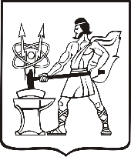

СОВЕТ ДЕПУТАТОВ ГОРОДСКОГО ОКРУГА ЭЛЕКТРОСТАЛЬ

МОСКОВСКОЙ ОБЛАСТИ

РЕШЕНИЕ

от 25.11.2021 № 100/21

Об утверждении Положения о звании «Почетный ветеран городского округа Электросталь» в новой редакции

В соответствии с Федеральным законом от 06.10.2003 № 131-ФЗ «Об общих принципах организации местного самоуправления в Российской Федерации», Законом Московской области от 26.09.2006 № 154/2006-ОЗ «О символике в Московской области и муниципальных образованиях Московской области» и в целях актуализации порядка присвоения претендентам звания «Почетный ветеран городского округа Электросталь» Совет депутатов городского округа Электросталь Московской области РЕШИЛ:

1. Утвердить Положение о звании «Почетный ветеран городского округа Электросталь» в новой редакции (прилагается).
2. Признать утратившим силу решение Совета депутатов городского округа Электросталь Московской области от 21.02.2007 № 261/27 «Об утверждении Положения о звании «Почетный ветеран городского округа Электросталь» в новой редакции» (с изменениями от 22.12.2009 № 507/73, от 27.01.2010 № 521/75, от 29.03.2012 № 148/29, от 24.10.2013 № 301/58, от 23.07.2014 № 370/70).
3. Опубликовать настоящее решение в газете «Официальный вестник» и разместить на официальном сайте городского округа Электросталь Московской области в сети «Интернет» по адресу: www.electrostal.ru.
4. Настоящее решение вступает в силу после его официального опубликования.

Глава городского округа И.Ю. Волкова

Председатель Совета депутатов
городского округа О.И. Мироничев

Приложение

УТВЕРЖДЕНО
решением Совета депутатов
городского округа Электросталь
от 25.11.2021 № 100/21

Положение
о звании «Почетный ветеран городского округа Электросталь»

1. Общие положения

1.1. Звание «Почетный ветеран городского округа Электросталь» (далее – «Почетный ветеран») является формой поощрения и выражения признательности, благодарности и уважения к ветеранам (пенсионерам) городского округа Электросталь Московской области (далее – городской округ), внесшим значительный вклад в развитие городского округа, принимавшим или принимающим активное участие в общественной жизни городского округа, в работе
по увековечиванию трудовой и боевой славы жителей городского округа и патриотическому воспитанию подрастающего поколения.
1.2. Звание «Почетный ветеран» может быть присвоено лицам, которые являются ветеранами в соответствии с Федеральным законом «О ветеранах», или пенсионерам, достигшим возраста 60 лет, постоянно проживающим в городском округе не менее 20 лет, имеющим общий трудовой стаж не менее 35 лет (из них не менее 20 лет на территории городского округа).
1.3. Звание «Почетный ветеран» присваивается решением Совета депутатов городского округа Электросталь Московской области (далее - Совет депутатов городского округа)
в установленном порядке.

2. Порядок присвоения звания «Почетный ветеран»

2.1. Организацию работы по присвоению звания «Почетный ветеран» обеспечивает уполномоченное структурное подразделение Администрации городского округа Электросталь Московской области (далее – уполномоченное структурное подразделение Администрации городского округа).
2.2. Уполномоченное структурное подразделение Администрации городского округа
в соответствующей деятельности руководствуется федеральным и региональным законодательством, нормативными правовыми актами и настоящим Положением.
2.3. Для рассмотрения вопроса о присвоении звания «Почетный ветеран» необходимо представить ходатайство на имя Главы городского округа Электросталь Московской области (далее – Глава городского округа). Ходатайство о присвоении звания «Почетный ветеран» (далее – ходатайство) оформляется в виде исходящего письма на официальном бланке организации и должно содержать:
- номер и дату документа;
- фамилию, имя, отчество претендента;
- место работы и должность претендента (для пенсионеров и неработающих граждан – последнее место работы и должность);
- дату и подпись руководителя, либо лица его замещающего.
К ходатайству должны быть приложены следующие документы:
- представление на присвоение звания «Почетный ветеран» на претендента, оформленное согласно Приложению № 1 к настоящему Положению;
- биография на претендента (в произвольной форме);
- копия протокола (выписка из протокола) заседания (собрания) общественной ветеранской организации городского округа или трудового коллектива (совета ветеранов, профсоюзной организации) предприятия, учреждения, организации любых форм собственности;
- согласие на обработку персональных данных претендента на присвоение звания «Почетный ветеран», оформленное согласно Приложению № 2 к настоящему Положению;
- копии удостоверений, подтверждающих статус или категорию претендента (ветеран труда, заслуженный работник предприятия, учреждения, организации и так далее), а при их утере – локальный правовой акт органа или организации, о присвоении соответствующих статуса или категории.
2.4. Документы, указанные в пункте 2.3 настоящего Положения, представляются
в уполномоченное структурное подразделение Администрации городского округа не позднее
26 октября текущего года (за два месяца до Дня города – 26 декабря) и рассматриваются Комиссией по наградам и присвоению званий. Положение о Комиссии по наградам
и присвоению званий утверждается постановлением Администрации городского округа Электросталь Московской области (далее – Администрация городского округа), состав Комиссии по наградам и присвоению званий утверждается распоряжением Администрации городского округа.
2.5. Результаты рассмотрения документов Комиссией по наградам и присвоению званий носят рекомендательный характер и оформляются протоколом. Данный протокол после его подписания направляется в Совет депутатов городского округа Электросталь Московской области (далее – Совет депутатов городского округа) для рассмотрения на соответствующей Комиссии Совета депутатов городского округа. По итогам всестороннего рассмотрения вопроса
по присвоению звания «Почетный ветеран» Комиссия Совета депутатов городского округа готовит проект решения Совета депутатов городского округа.
2.6. Заседание Совета депутатов городского округа по вопросу присвоения звания «Почетный ветеран» проводится один раз в год и приурочивается ко Дню города (26 декабря). Решение о присвоении звания «Почетный ветеран» принимается открытым голосованием большинством голосов от общего числа депутатов Совета депутатов городского округа
и подлежит обязательному официальному опубликованию в средствах массовой информации городского округа.
2.7. Звания «Почетный ветеран» могут быть удостоены не более 11 человек в год, из них:
- 5 человек – по ходатайству от Местной организации городского округа Электросталь Московской областной общественной организации ветеранов (пенсионеров) войны, труда, Вооруженных Сил и правоохранительных органов (далее – Местная организация г.о. Электросталь Московской областной организации ветеранов);
- 6 человек, не являющихся членами Местной организации г.о. Электросталь Московской областной организации ветеранов, – по ходатайству от иных общественных ветеранских организаций городского округа, а также трудовых коллективов (советов ветеранов, профсоюзных организаций) предприятий, учреждений, организаций любых форм собственности, осуществляющих деятельность на территории городского округа.
2.8. Кроме организаций, указанных в пункте 2.7, право инициировать выдвижение претендента на присвоение ему звания «Почетный ветеран» имеют Совет депутатов городского округа и Администрация городского округа. При этом:
- если претендент относится к общественной ветеранской организации городского округа, совету ветеранов или профсоюзной организации предприятия, учреждения, организации любой формы собственности, осуществляющих свою деятельность на территории городского округа, указанные органы местного самоуправления городского округа направляют официальное письмо
в соответствующую организацию с предложением о рассмотрении вопроса по присвоению претенденту звания «Почетный ветеран» на заседании (собрании) этой организации;
- если претендент является неработающим пенсионером или работающим пенсионером, осуществляющим трудовую деятельность на территории другого муниципального образования Московской области, не относится к вышеуказанным организациям, но соблюдаются все условия для рассмотрения вопроса о присвоении ему звания «Почетный ветеран», пакет документов готовит структурное подразделение Администрации городского округа, в чьем ведении находилась (находится) деятельность претендента по последнему (нынешнему) месту его работы, а вместо протокола (выписки из протокола) заседания (собрания) организации прилагается протокол Комиссии по наградам и присвоению званий.
2.9. В случае подачи документов более, чем на 11 претендентов, а также в случае возникновения спорных ситуаций, вопрос по утверждению конкретных претендентов
для присвоения им звания «Почетный ветеран» рассматривается на соответствующей Комиссии Совета депутатов городского округа с участием представителей от всех организаций, подавших документы в текущем году. При этом претенденты, имеющие почетные звания Российской Федерации или Московской области, звания предприятий, учреждений, организаций, а также отмеченные высшими наградами городского округа, приобретают преимущественное право
на присвоение звания «Почетный ветеран».
После присвоения звания «Почетный ветеран» 11 гражданам документы других претендентов на присвоение звания «Почетный ветеран», представленные в уполномоченное структурное подразделение Администрации городского округа в текущем году, не подлежат повторному рассмотрению и хранятся в установленном порядке.
Новые пакеты документов на претендентов, не удостоенных звания «Почетный ветеран»
в текущем году, могут быть поданы соответствующими организациями в следующем году.
2.10. Учет лиц, удостоенных звания «Почетный ветеран», осуществляет уполномоченное структурное подразделение Администрации городского округа посредством ведения базы данных
в электронном виде.

3. Нагрудный знак «Почетный ветеран городского округа Электросталь» и документы,
подтверждающие присвоение звания «Почетный ветеран»

3.1. Лицу, удостоенному звания «Почетный ветеран», Главой городского округа
в торжественной обстановке вручаются:
- нагрудный знак «Почетный ветеран городского округа Электросталь» (далее – нагрудный знак) (Приложение № 3 к настоящему Положению);
- свидетельство о присвоении звания «Почетный ветеран городского округа Электросталь» (далее – свидетельство) (Приложение № 4 к настоящему Положению).
3.2. Церемонию вручения нагрудного знака и свидетельства совместно организуют Совет депутатов городского округа и уполномоченное структурное подразделение Администрации городского округа.
3.3. Свидетельство подписывается Председателем Совета депутатов городского округа
и заверяется гербовой печатью Совета депутатов городского округа. В случае утраты свидетельства выдается соответствующий дубликат. Дубликат нагрудного знака не выдается.
3.4. Свидетельство, выданное до 2021 года, не теряет юридической силы и не подлежит замене на свидетельство нового образца.

4. Права лиц, удостоенных звания «Почетный ветеран»

4.1. Лица, удостоенные звания «Почетный ветеран» имеют право быть приглашенными Советом депутатов городского округа и (или) Главой городского округа на мероприятия, посвященные государственным праздникам, Дню города, другим важным датам и событиям городского округа.

5. Лишение звания «Почетный ветеран»

5.1. Гражданин, в отношении которого вступил в законную силу обвинительный приговор суда, лишается звания «Почетный ветеран» в соответствии с уголовным законодательством.

Приложение № 1
к Положению о звании
«Почетный ветеран городского
округа Электросталь»
от 25.11.2021 № 100/21

ПРЕДСТАВЛЕНИЕ НА ПРИСВОЕНИЕ ЗВАНИЯ
«ПОЧЕТНЫЙ ВЕТЕРАН ГОРОДСКОГО ОКРУГА ЭЛЕКТРОСТАЛЬ»

1. Фамилия

Имя

Отчество

2. Дата рождения

3. Категория

(ветеран труда /
пенсионер)

4. Образование

(уровень образования, специальность, наименование учебного заведения и год окончания)

5. Место работы

Должность

6. Стаж работы общий

Стаж работы в Московской
области

Стаж работы в городском
округе

7. Государственные награды, награды Московской области, награды городского округа Электросталь Московской области, присвоенные звания, иные формы поощрения (перечислить)
Название награды | Год выдачи награды / присвоения звания

8. Характеристика с указанием заслуг и примеров трудовой и общественной деятельности претендента на присвоение звания
(указываются заслуги претендента, позволяющие объективно оценить личный вклад в решение задач в установленной сфере деятельности, личные трудовые и иные достижения, квалификация награждаемого лица, сведения об эффективности и качестве его работы, сведения об активной общественной деятельности)

(должность руководителя) | (подпись) |  |  | (инициалы, фамилия)
 |  |  |  | « |  | » |  | 20 г.
М.П. |  |  |  | (дата)

Приложение № 2
к Положению о звании
«Почетный ветеран городского
округа Электросталь»
от 25.11.2021 № 100/21

СОГЛАСИЕ НА ОБРАБОТКУ ПЕРСОНАЛЬНЫХ ДАННЫХ
претендента на присвоение звания «Почетный ветеран городского округа Электросталь»

От

Паспорт серии №
Выдан

Зарегистрированного(ой) по адресу:

Я, ,
(фамилия, имя, отчество)
в соответствии со статьей 9 Федерального закона от 27 июля 2006 № 152-ФЗ «О персональных данных» даю согласие Администрации городского округа Электросталь Московской области
на автоматизированную, а так же без использования средств автоматизации, обработку моих персональных данных, а именно совершение действий, предусмотренных пунктом 3 части первой статьи 3 Федерального закона от 27 июля 2006 № 152-ФЗ «О персональных данных».
Обработка персональных данных используется в целях подготовки и оформления документов о присвоении звания «Почетный ветеран городского округа Электросталь».
Настоящее согласие действует со дня его подписания в период срока рассмотрения документов о присвоении звания «Почетный ветеран». Отзыв настоящего согласия осуществляется в письменной форме путем подачи письменного заявления.

Дата: |  |  | / |  | /
 |  | (подпись) |  | (расшифровка)

Верно:

Приложение № 3
к Положению о звании
«Почетный ветеран городского
округа Электросталь»
от 25.11.2021 № 100/21

ОБРАЗЕЦ
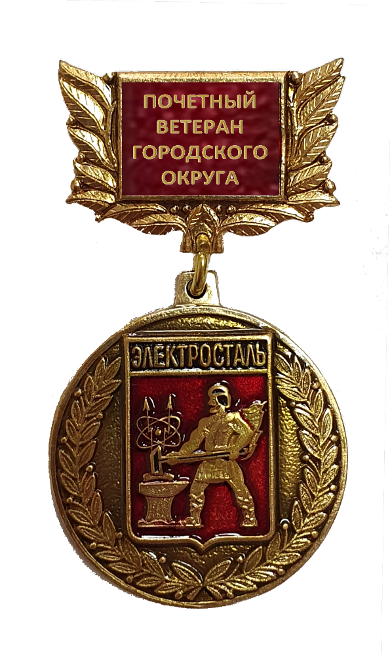
нагрудного знака «Почетный ветеран городского округа Электросталь»

Описание нагрудного знака
«Почетный ветеран городского округа Электросталь»

Нагрудный знак «Почетный ветеран городского округа Электросталь» (далее – нагрудный знак) представляет собой круглую медаль диаметром 32 мм с выпуклым золотистым бортиком
с обеих сторон в виде лаврового венка. В центре круглой медали размещен герб городского округа Электросталь Московской области, внесенный в Государственный геральдический регистр
с порядковым номером 134, с надписью над гербом «Электросталь». Круглая медаль при помощи ушка и кольца соединяется с колодкой, выполненной в виде прямоугольной пластины червленого цвета с размещением на ней надписи золотистого цвета: «Почетный ветеран городского округа», обрамленной золотистыми лавровыми листами.

Приложение № 4
к Положению о звании
«Почетный ветеран городского
округа Электросталь»
от 25.11.2021 № 100/21

ОБРАЗЕЦ
бланка свидетельства о присвоении звания
«Почетный ветеран городского округа Электросталь»
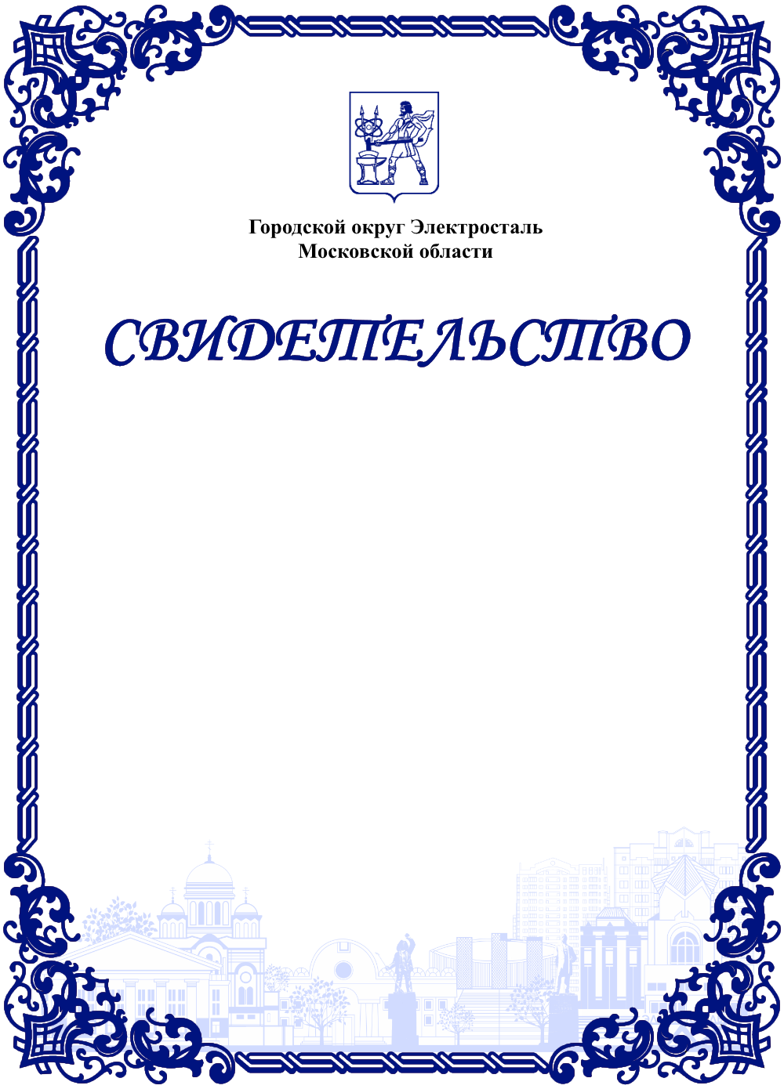

Решением Совета депутатов городского округа
Электросталь Московской области
от ______________ № ________

Фамилия
Имя Отчество

присвоено звание

«Почетный ветеран
городского округа Электросталь»

Председатель Совета депутатов
городского округа И.О. Фамилия

